【轨物洞见】136 号文超详版政策拆解！光伏运维进入“能力内卷期”

2025年，随着“136号文”的落地与h新增装机规模的快速增长，光伏运维行业进入了一个全新的“能力内卷期”。政策与市场之间相互作用，不断推高运维从业者的综合素质要求。光伏运维不再是简单的设备维修和巡检，而是成为了一项涵盖政策解读、设备故障处理、电力交易协同和成本管控四大核心能力的复杂工作。本文将深入探讨这些变化，以及运维从业者如何通过不断提升自身能力，适应这一行业新趋势。
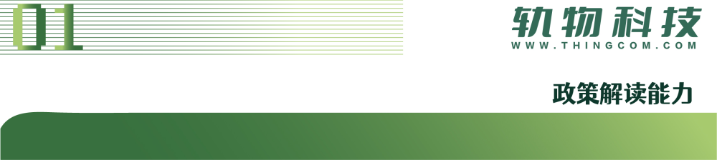
光伏运维从业者首先必须具备强大的政策解读能力。这不仅意味着理解政策文件本身，更能将这些政策转化为实际的项目收益。首先，明确项目存量和增量机制电量选择规则至关重要，这一规则直接关系到项目的合规性以及潜在的亏损风险。其次，资质和证件的双合格是项目的必备条件，合规申报技巧对于缩短认证周期，加快项目进度具有重要作用。此外，从业者的政策解读能力还能直接降低项目的融资成本和提升绿电交易中的溢价收益，使他们从合规的执行者转变为价值创造者。

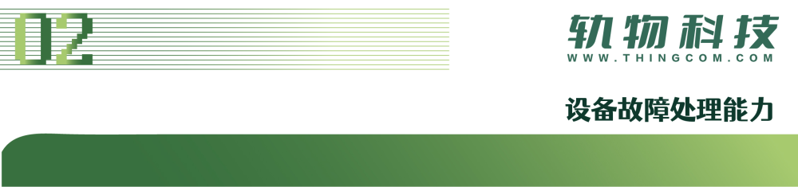
随着政策的深入实施，设备故障处理能力的重要性愈加凸显。高效的设备故障处理不仅可以避免不必要的发电损失，还能显著提升项目的盈利能力。设备故障不仅可以通过预防规避，例如通过日常巡检中的外观观察、参数检测和历史对比，提早发现潜在问题。在故障发生时，通过精准溯源和反向排查，实现快速处置，最大限度减少故障对发电量的影响。这不仅提升了从业者的业务水平，也为其带来了更好的薪资待遇和职业发展前景。

“136号文”确立的差价结算机制要求运维与电力交易紧密结合，从而实现更大的利益。电力交易的成功不仅依赖于高质量的功率预测数据和对不同电力市场的深入理解，更需要精准的设备调整，以最大化利用峰谷价差最小化项目风险。具备这些协同能力的从业者可以更好地适应市场的变化，为项目带来更多的财务收益。

随着劳动力成本的上升和投资者对IRR（内部收益率）的严格要求，成本管控成为了运维管理的关键。通过技术创新和优化资源配置，能显著降低成本，如采用无人机巡检、延保套餐等措施，大大降低维护成本，提升长期盈利潜力。
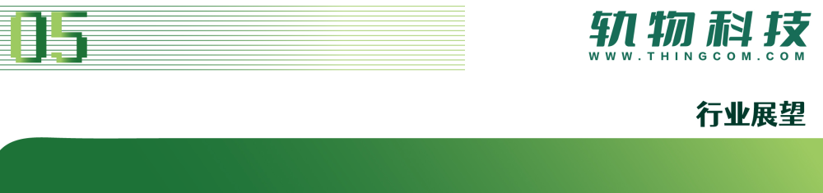
当前，光伏运维行业的瓶颈在于“复合型人才”的匮乏。随着新增装机的逐步步入运维期，企业对具备丰富综台能力的从业者的竞争将日趋激烈，薪资与职业发展机会将会逐步扩大。只有从业者能够不断充实政策解读、设备故障处理、电力交易协同和成本管控等核心能力，才能真正抓住行业发展红利，并推动光伏行业从规模扩张向质量效益的高质量发展阶段迈进。
光伏运维的未来需要更加综合的技能和更高的专业水平。轨物科技专注于物联网与人工智能技术的创新，致力于为制造业企业的数字化转型升级提供一站式智慧运维解决方案。秉持这一理念，我们能够有效赋能企业和从业者，帮助他们跨越能力内卷期，迎接更加光明的未来。
